JORGE PÉREZ RUIZ
ciencia e ingeniería de datos Analisis de Imagen y Vision Artificial
proyecto final
TF02

Tabla de contenido
1. Introduccion y objetivos del proyecto 4
Contexto del problema 4
Objetivos 4
2. Diseño del Sistema de Vision 4
Requisitos de la inspeccion 4
Calculo de resolucion y sensor 5
selección de Optica 5
Iluminacion y Motion Blur 5
selección de equipo y presupuesto 6
selección del equipo 6
Presupuesto 7
3. Ingenieria de Datos (dataset) 7
Descripcion del Dataset 7
Pre-procesamiento y extraccion de recortes 8
Data Augmentation 9
4. Arquitectura del modelo 10
selección del modelo 10
Gestion y Division de los datos 11
5. Entrenamiento del modelo 12
Configuracion e Hiperparametros 12
Visualizacion del entrenamiento 12
Inferencia 13
Visualizacion de los resultados 14
Conclusion 14

1. Introduccion y objetivos del proyecto

Contexto del problema
Hoy en día la visión artificial se ha convertido en una tecnología revolucionaria dentro de la industria, permitiendo grandes avances como la automatización de tareas y procesos que antes requerían de inspección humana.
En este proyecto abordamos un problema real en una fabrica de ensamblado de muebles: la clasificación automática de pequeño material mecánico que circula por una cinta transportadora.

Objetivos
El objetivo general de este proyecto es desarrollar una aplicación software para la inspección de pequeño material mecánico usando técnicas de Deep Learning.
Los objetivos específicos son:
- Dimensionar cámara y óptica: Calcular los componentes ópticos necesarios para cumplir con la resolución exigida.
- Procesar un dataset limitado de imágenes para entrenar un modelo de Deep Learning
- Implementar técnicas de Deep Learning y Data Augmentation para conseguir un modelo mas robusto.
- Evaluar el modelo mediante métricas objetivas.

2. Diseño del Sistema de Vision
Para garantizar que las imágenes de entrada al software tengan la calidad suficiente, se ha realizado el siguiente estudio de ingeniería óptica basándonos en los requisitos de la línea de producción.

Requisitos de la inspeccion
El ingeniero de calidad establece que la pieza más pequeña (una tuerca de 6mm) debe estar representada por 135 píxeles en la imagen digital. La cinta se mueve a una velocidad de 1mm y la distancia de trabajo disponible está entre 500 y 700 mm.

Calculo de resolucion y sensor
El factor de escala o resolución espacial se calcula relacionando el tamaño real con el tamaño en píxeles:
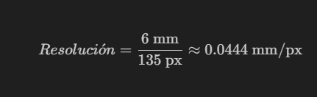
Esto implica que cada píxel captura 44.4 micras de la realidad. Para cubrir un ancho de cinta estándar manteniendo esta densidad de píxeles, se ha seleccionado un sensor de 5 Megapíxeles.

selección de Optica
Fijando la distancia de trabajo en 600 mm y considerando un sensor de formato 2/3 (ancho de 8.8 mm aprox) la distancia focal requerida es:

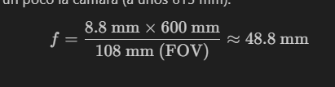
La focal teórica es de 48.8 mm. La lente comercial estándar más cercana es de 50 mm. Al ser ligeramente mayor, bastará con alejar un poco la cámara (a unos 615 mm).

Iluminacion y Motion Blur
Debido a la alta velocidad de la cinta (1000 mm/s), es importante evitar que la foto salga movida. Para que el desplazamiento sea menor a 1 píxel durante la captura, el tiempo de exposición máximo es:
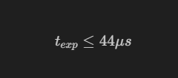
El tiempo de exposicion maximo debe ser de 44 microsegundos. Esto requerira iluminacion artificial potente.

selección de equipo y presupuesto

selección del equipo

1. Camara: Blascer ace 2: Se ha seleccionado esta cámara por dos razones:
- Sensor Global Shutter: Dado que la cinta transportadora se mueve a 1m/s, es imprescindible evitar el efecto rolling shutter que se produciría con sensores convencionales. El Global Shutter congela el movimiento de toda la imagen simultáneamente, garantizando que las mediciones geométricas de las tuercas sean precisas.
- Resolucion de 5MP: Nos permite cubrir el FOV manteniendo la densidad de pixeles exigida. De esta forma cumplimos los requisitos que nois exige el ingeniero de calidad.
2. Optica: Computar M5028-MPW3:
- Como antes hemos dicho, necesitamos una lente de 50mm. Esta lente esta diseñada para sensores de formato 2/3 y pertenece a la serie MP, lo que garantiza que la óptica tiene la calidad suficiente para resolver los 5 MP del sensor sin nitidez en los bordes.
3. Iluminacion: Anillo LED Industrial:
- Compensación del Tiempo de Exposición: Debido a la alta velocidad de la cinta, el tiempo de obturación se ha limitado a 44 microsec para evitar el motion blur. Un tiempo tan corto reduce drásticamente la entrada de luz al sensor. La iluminación LED de alta intensidad es obligatoria para compensar esta pérdida y obtener una imagen clara y brillante.

Presupuesto

Componente | Modelo | Precio (aprox.)
Cámara Industrial | Basler ace 2 Basic | 485 €
Lente (Óptica) | Computar M5028-MPW3 | 185 €
Iluminación | Anillo LED Industrial | 125 €
Accesorios | Cable USB 3.0 (3 metros, apantallado) + Soporte de montaje cámara | 65 €
Total Hardware |  | 860 €

3. Ingenieria de Datos (dataset)

Descripcion del Dataset
Para el desarrollo del sistema se ha utilizado el dataset MVTec Screws, compuesto por 385 imágenes que simulan un entorno industrial realista. A diferencia de los conjuntos de datos sintéticos, estas imágenes presentan múltiples piezas mecánicas dispersas de forma desordenada sobre un fondo de madera texturizado, añadiendo dificultad debido a los reflejos metálicos y la similitud visual entre las 13 categorías distintas de tornillos y tuercas. Además, el dataset incluye metadatos en formato JSON con las bounding boxes de cada objeto, lo cual ha sido fundamental para la extracción y generación automática de las muestras individuales de entrenamiento.
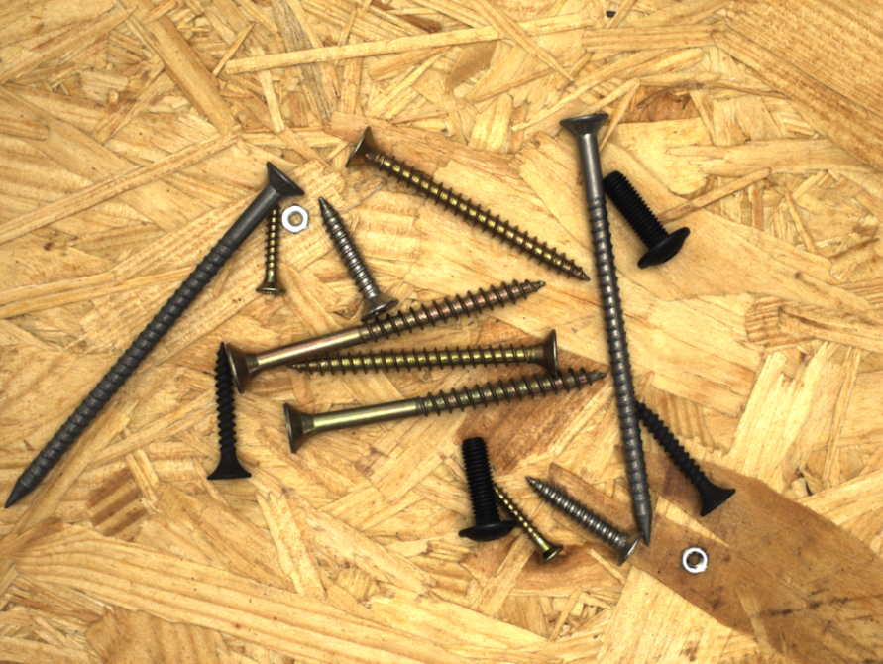

Pre-procesamiento y extraccion de recortes
Dado que el objetivo es clasificar piezas individuales, no escenas completas, se desarrolló un algoritmo para procesar los archivos JSON con las coordenadas de cada pieza. Este algoritmo recorta automáticamente cada pieza, añadiendo un margen de seguridad.
Gracias a este proceso, se transformaron las 385 imágenes originales en un dataset de 4.427 imágenes individuales de piezas, clasificadas en 13 categorías.
De modo que tras ejecutarlo, nos quedarían 13 carpetas creadas, cada carpeta contiene los recortes de cada pieza. Y podemos visualizar algunas para ver que se han recortado de manera correcta.
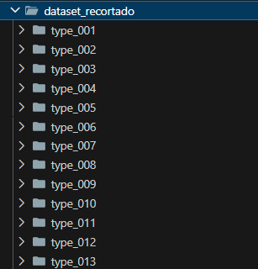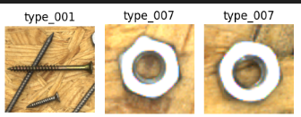

Data Augmentation
Para evitar el overfitting y mejorar la robustez del modelo se ha implementado un pipeline de DataAugmentation.
ata_transforms = {
'train': transforms.Compose([
transforms.Resize((IMG_SIZE, IMG_SIZE)), # Redimensionar a 224x224
transforms.RandomRotation(15), # Data Augmentation: Rotar levemente (+-15 grados)
transforms.RandomHorizontalFlip(), # Data Augmentation: Espejo horizontal
transforms.ColorJitter(brightness=0.1), # Data Augmentation: Leve cambio de brillo
transforms.ToTensor(), # Convertir imagen a Tensor (0-1)
transforms.Normalize(mean_imagenet, std_imagenet) # Normalizar
]),
'val': transforms.Compose([
transforms.Resize((IMG_SIZE, IMG_SIZE)), # Solo redimensionar
transforms.ToTensor(),
transforms.Normalize(mean_imagenet, std_imagenet)
]),
'test': transforms.Compose([
transforms.Resize((IMG_SIZE, IMG_SIZE)), # Solo redimensionar
transforms.ToTensor(),
transforms.Normalize(mean_imagenet, std_imagenet)
]),
}
Estas transformaciones solo se aplican al conjunto de train, ya que el objetivo esque el modelo aprenda con dificultad pero al hacer la inferencia sea sobre datos reales.
Si aplicaramos estas transformaciones sobre el conjunto de test, estaríamos evaluando el modelo sobre datos ‘sinteticos’.
Otro detalle implementado es que esas transformaciones no las hemos hecho antes de entrenar el modelo, guardando nuevas imágenes en el dataset, sino que hemos aplicado las transformaciones en tiempo de ejecución al cargar los tensores en memoria, esto nos ofrece mucha variabilidad:
- En el enfoque estático, si guardamos 5 copias de imágenes rotadas de una imagen, el modelo vería siempre esas 5 rotaciones fijas en cada época.
- En cambio, con nuestro enfoque, el modelo puede ver en la época 1 la imagen rotada 3º y en la época 2 puede ver esa misma imagen rotada -12º. Esto impide que el modelo memorice pixeles específicos y mejore su capacidad de generalización.

4. Arquitectura del modelo

selección del modelo
Para abordar el problema de clasificación, se realizó un análisis comparativo de tres arquitecturas, buscando el equilibrio óptimo entre precisión y coste computacional:
- MobileNet: Es la arquitectura mas ligera, ofrece la mayor velocidad de inferencia.
- EfficientNet: Tiene el mejor ratio precisión/parámetros (5.3 M de parámetros), optimizando la anchura y profundidad de la red.
- ResNet: La arquitectura más pesada de las tres evaluadas (25.6 M de parámetros), conocida por su gran robustez a los detalles y profundidad.
Decisión y Justificación: Finalmente, se ha seleccionado la arquitectura ResNet.
La decisión se basa en la disponibilidad de recursos hardware suficientes para el entrenamiento e inferencia, lo que nos permite priorizar la robustez del modelo frente a la ligereza extrema de MobileNet.
Técnicamente, el uso de bloques residuales de ResNet permite entrenar redes muy profundas sin degradación del aprendizaje. Esto resulta crucial para nuestro dataset, ya que permite que:
- Las primeras capas aprendan texturas básicas de bajo nivel (brillos metálicos, vetas de la madera).
- Las últimas capas construyan conceptos abstractos complejos (geometría específica de cada clase de tornillo) sin perder información a lo largo de la red.
Esta característica hace que ResNet tenga una capacidad de adaptación superior para nuevas tareas industriales respecto a modelos más compactos.

Gestion y Division de los datos
Para maximizar la eficiencia del entrenamiento, se optó por abandonar la lectura secuencial de disco (que suele ser el cuello de botella en datasets de tamaño moderado) y cargar la totalidad del dataset directamente en la memoria RAM.
De modo que tendremos dos estructuras tensoriales:
- Tensor X (Features): Se genera una matriz tetradimensional con la forma [N_imágenes, 3, 224, 224]. Esto representa el conjunto total de imágenes apiladas, donde 3 corresponde a los canales de color RGB.
- Tensor y (Targets): Se genera un vector unidimensional que contiene los índices numéricos (codificación entera) de las clases correspondientes a cada imagen.
Particionamiento del Dataset: Una vez vectorizados los datos, se realizó una división estricta en tres subconjuntos:
- Training (70%): Utilizado para el ajuste de los pesos mediante retropropagación. Es el único conjunto donde se aplica Data Augmentation.
- Validation (15%): Utilizado para monitorizar la función de pérdida durante el entrenamiento y ajustar los hiperparámetros, evitando el sobreajuste.
- Test (15%): Reservado exclusivamente para la evaluación final.

5. Entrenamiento del modelo

Configuracion e Hiperparametros
Se han seleccionado los siguientes hiperparametros:
Batch Size: 32 -> Ofrece equilibrio entre velocidad de calculo y precisión de la estimación del gradiente. Un batch más grande podría exceder la memoria VRAM, mientras que uno más pequeño haría el entrenamiento demasiado ruidoso e inestable.
Optimizador: Adam -> Permite que el modelo converja mucho más rápido y evita que se quede estancado en mínimos locales.
Funcion de Perdida: CrossEntropyLoss -> Funcion clave para clasificación multiclase.
Learning Rate: 0.0001 -> Se ha utilizado una red de aprendizaje baja, ya que al usar un modelo pre-entrenado no queremos obviar los conociementos previos de la red.

Visualizacion del entrenamiento
El entrenamiento se ha realizado con 10 epocas y estos son los resultados del accuracy y perdida.
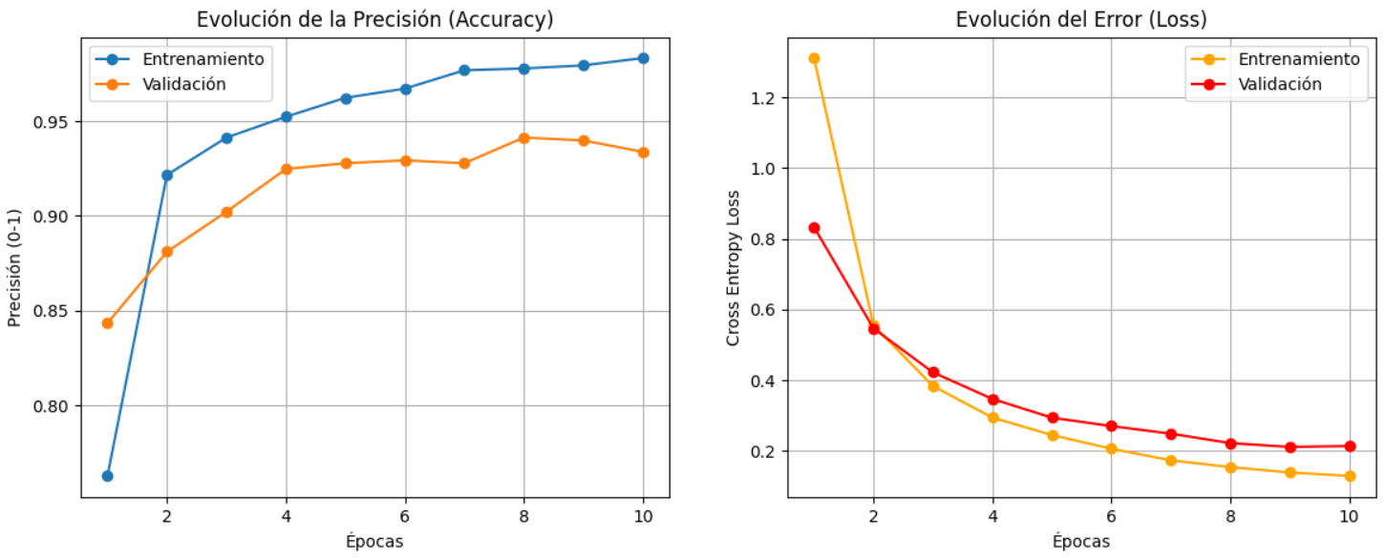

Evolucion del accuracy:
Podemos ver como el entrenamiento alcanza un precision de 99% y la validacion alcanza un 94%, esta diferencia se debe a que los datos de validacion son mas dificiles para el modelo ya qe nunca los ha visto, pero la tendencia general es subir.

Evolucion del loss
Vemos que el modelo aprende rapido ya que la linea de train cae bastante rapido, en cuanto a la linea de validacion, vemos que baja de manera constante junto con la de train. Como detalle, remarcar que en las ultimas epocas, la linea de val se empieza aplanar, estoi significa que el modelo esta llegando a su limite de aprendizaje con respecto a los datos actuales, si hubiesemos puesto mas epocas, es muy probable qu eel modelo hubiese empezado a memorizar a fallar en la validacion.

Inferencia
Tras el entrenamiento, se ha procedido a evaluar el modelo.
Se ha realizado una evaluación con varias métricas de clasificación y este es el resultado:
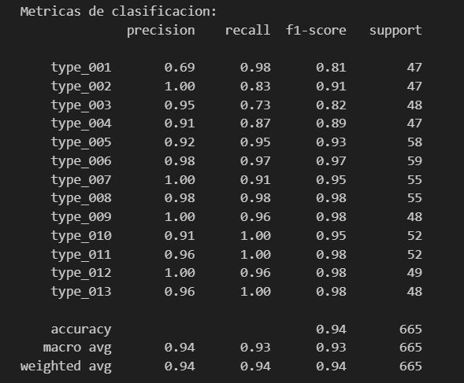
Los resultados demuestran que el modelo es altamente robusto, alcanzando una exactitud global del 94%, con un rendimiento casi perfecto en la mayoría de las categorías (especialmente en type_008, type_011 y type_013). Sin embargo, existen dos puntos débiles localizados: el type_001, que sufre de baja precisión (0.69) —indicando que el modelo genera muchos "falsos positivos" y confunde otras clases con esta—, y el type_003, que tiene el recall más bajo (0.73), lo que significa que el sistema está fallando en detectar una parte considerable de los casos reales de este tipo. A pesar de estas anomalías específicas, los promedios macro y ponderados confirman que el clasificador es muy confiable para el conjunto general.

Visualizacion de los resultados
Para finalizar visualizamos algunas predicciones de los recortes:
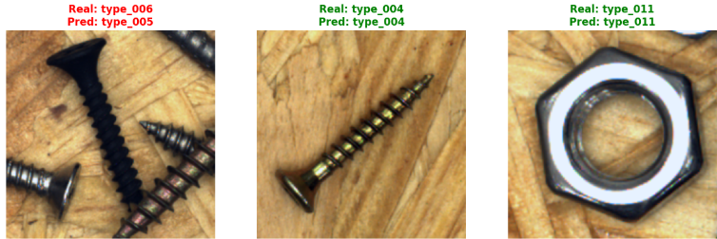
He elegido estos recortes ya que a pesar de que el modelo es muy robusto, no es perfecto y hay predicciones que falla.

Conclusion
El proyecto ha demostrado la viabilidad técnica y económica de automatizar la inspección de material mecánico mediante visión artificial.
La integración de una solución de hardware específica garantiza la adquisición de imágenes nítidas a la velocidad de línea, cumpliendo estrictamente con la resolución de 135 píxeles por pieza requerida.
En el apartado software, la estrategia de Transfer Learning con la arquitectura ResNet, sumada a un pre-procesado del dataset (recortes y Data Augmentation), ha permitido superar la limitación de datos iniciales. El modelo resultante ofrece una exactitud del 94%, validando que el sistema es capaz de ‘clasificar al menos 3 piezas bien’, como se pide en los requisitos del proyecto. El prototipo diseñado, constituye una solución robusta y eficiente lista para una fase de implementación piloto en planta.

Fuentes
Selección de la camara (Caracteristicas)
Selección Lente (Características)
Precio Foco LED
Precio Lente
Precio Camara
Caracteristicas ResNet

